
Het TOURJOURNAAL van
Van zaterdag 11 juli 2015

Un jour apres la Fete
Zo, lekker gegeten gisteren hoor.
Met zijn allen ff naar Berruguh geweest bink; w’emme bij De Bourgondiër gezeten. Qualitytime met het gezin; de gezinsrelaties zijn weer aangehaald; we kunnen er weer tegen!!

We zijn inmiddels een week gevorderd in La Grande Boucle. Een leuke week met van alles en nog wat. Heel goed weer, heel slecht weer, regen, gladde wegen, valpartijen, 2 gele truien die de Tour moesten verlaten. Je moet al blij zijn die trui niet te hebben geloof ik. Froompie; bibber je al!?

Inmiddels al wel meerdere ‘Abandons’; 12 in totaal inmiddels. Een overzichtje:
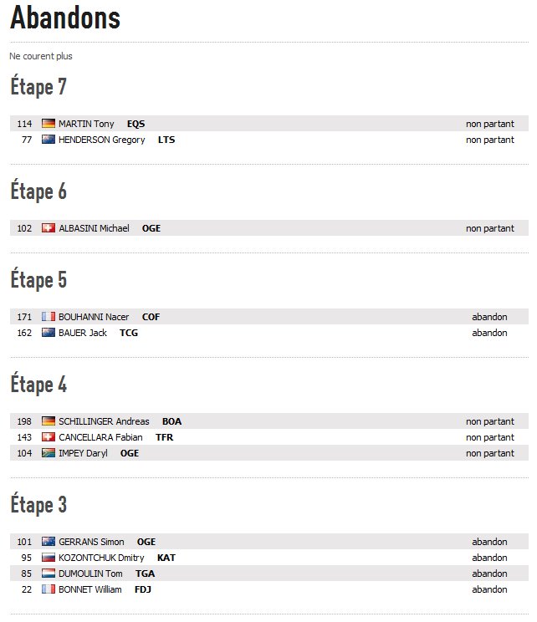

Gisteren zetten we dus koers naar Fougères.

De sprintersploegen moesten zich mengen, want gisteren was voorlopig laatste keer dat ze aan bod kwamen. Nu moeten ze weer wachten tot etappe 15 naar Valence.

En veel ploegen hebben nog geen platte prijs gereden in de vlakke etappes, dus het werd weer dringen geblazen.
Daarover straks meer,

Maar eerst wat reacties van gisteren uit ond Tourspel-peloton:
Het begon in de Appie-groep.
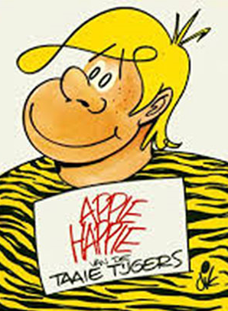
Een aantal heeft dat al meegekregen, maar anderen missen deze kwalitatief uiterst hoogbegaafde conversaties. Een korte samenvatting:

Peter Kwaaitaal en Jan Schuurbiers wilden graag met Felix’ familie uit gaan eten voor Fillekes verjaardag, haar behaalde Propadeuse en Garçonnekes behaalde diploma. Dat kan Felix zich best voorstellen, want da’s ook een gezellige familie ook :-) :-) :-)

Op het voorstel van Felix dat zij dan met Madammeke mee zouden kunnen en Felix thuis zou blijven om zich volledig op het dan niet sobere Tourjournaal te richten, kwam geen reactie. Felix concludeert daaruit alleen dan Peter en Jan graag met Felix uit eten waren gegaan……………………………

Verder liet René ‘Briekse Schotte’ Van den Bogaert van zich horen: Reden dat hij nog niet gereageerd heeft tijdens Hét Tourspel van West-Brabant was tweeledig:
- “Ik ben nogal een bescheiden en introvert persoon”
- “Ik ga in de late dienst en heb nog bijna niks van de Tour gezien”
René sluit wel af met: “Maar maak jullie geen zorgen”.

- René, dat laatste zullen we zeker niet doen en
- Jan Schuurbiers, Peter Kwaaitaal en Big Magic Orlando snappen reden 1 volledig………NOT dus


Ellepel Roedelof mailde nog ff, zij verbaast zich over het tijdstip van ontvangst van Hét Tourjournaal. Nou Ellen een krant ligt toch ook ’s morgens in de brievenbus……………………… tenzij je NRC Next hebt, die komt pas ’s middags.
Hét Tourjournaal is een ochtendbladje, dus moet dat op tijd zijn!! En wat is er lekkerder dan ’s morgens lekker met en kop koffie uitgebried het laatste Tournieuws te lezen. Felix kan zich zo snel niks bedenken!!

En jawel, daar istie.
René ‘Briekske Schotte’ Van den Bogaert reageert dan eindelijk waar veel Tour-coryfeeën al op zaten te wachten. We hebben je gemist René, maar da’s alleen een goed teken hè!?

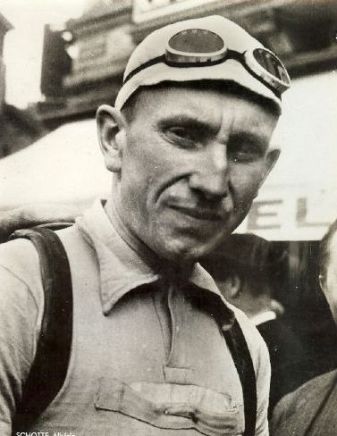
Beste Felix,
Gefeliciteerd met van alles en nog wat, teveel om op te noemen. (merciekus René!)
Even wat rechtzetten, Volgens mijne maat Magic Orlando val ik hem erg tegen (als wielerkenner??) (gebaseerd op niks, toch??)
Volgens mij is ie helemaal van de pot gerukt (Felix durfde dit eigenlijk niet te lasten staan, maar van jou kan ie het hebben!! red.). Als ie begint met zijn strijdplan en dan zijn maat verwijten dat die niet hetzelfde mag doen.
Op dag 1 stond ie boven mij, op dag 2 ook nog en vanaf dag drie is den ouwe Briek alleen maar gestegen, en dat iets harder dan Big Magic Orlando.
Volgens mij is al dat barbecuen verkeerde vetten aan het aanmaken en zijn er hersencellen aan het afsterven. (Toch slaat ie regelmatig wel verstandige praat uit….)
Ik moet maar weer eens gauw langs gaan en hopen dat het nog niet te laat is.
Groeten Briek.

De etappe van gisteren: Livarot – Fougères.
En na eergisteren ook gisteren weer een vlakke etappe. Er mocht, zoals we inmiddels gewend zijn, weer een groepje vooruit. Gelijk vanaf het begin gingen ze weer vooruit. Goed om de naam van je sponsor even in beeld te brengen, maar verder…………… kansloos.

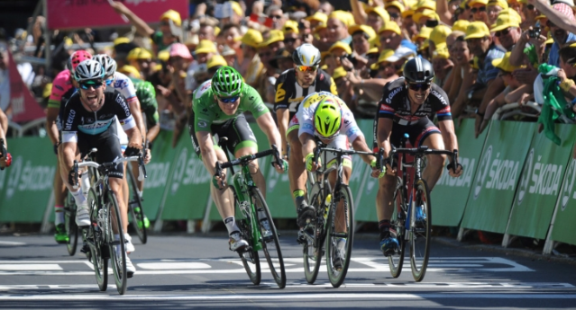
Toch waren Maté, Delaplace, Brice Feillu en Teklehaymanot vol goed moed vertrokken. Tekledinges pakte alel punten voor de beergtrui gisteren: 1 heel punt. En voor de rest. Weinig schokkends. 11 kilomter voor de streep in kwam het pak samen.

De sprinterploegen namen stelling.
Het leek lang Gri-Gra-Greipeltie of Sagan te worden, maar toen kwam de diepzittende Cavendish langs de binnenkant en drukte het wiel als 1e over de streep. Overwiniing 26 in La Grande Boucle voor The Cav, net op tijd want de kritiek was aan het losbarsten.
Greipel werd dus 2e en Sagan 3e. Degenkolb en Kristoff completeerden de top 5.

Wat betekent dit voor Hét Tourspel van West-Brabant?
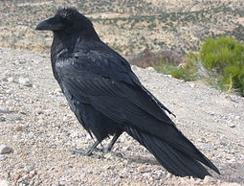
Tja, de deelnemers met de vele sprinters waren weer in hun nopjes gisteren. Gelukkig hebben we geen uitgelezen sprintersploeg in de gelederen dus gisteren weer een andere winaar.

De top van de etappe van gisteren was weer een dierentuin.

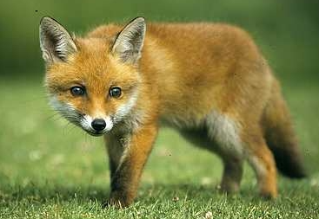
De winaaar van gisteren komt uit Breda, organiseert het Tourspel vna UWV in Breda en luistert naar de naam: Michael de Raaff. Michael hafd gisteren de beste ploeg met 136 punten.

Aanvoerder van ODIO 2, werkend als planner bij Mepavex en strijdend tegen zijn collega was tweede: Alexander de Vos met 132 punten. De 3e plaats was weer een ex-aequootje: Groenteboer van Wouw en deelnemer van het eerste uur: Jos Kerstens deelde samen met de oud topwieleramateur en nu racefietsframespuiter Nicolor van de Klundert. Jos en Nico scoorden 128 punten.

Als laatste, met enige afstand op de etappewinnaar, kwam Harm van Seeters binnen. Harm’s teller stokte al bij 37 punten…………… Is niet echt geweldig Harm.

Wat werd er gisteren verdiend:
Michael de Raaff € 2,50
Alexander de Vos € 1,50
Jos Kerstens € 0,50
Nico van de Klundert € 0,50

Gisteren was dus de 1e ‘zomaar weggeef’ prijs van € 2,00 te verdienen. De nummer 10 van de etappe greep die prijs. De nummer 10 had 124 punten, maar dat was niet 1 deelnemer, maar dat waren er 3.
€ 2,00 gedeeld door 3 = 67 eurocent de man. En die gaan naar:
Jim van den Bogaert
Tommie Withagen en
Johan de Bruyn

De tussenstand tot en met etappe 7:
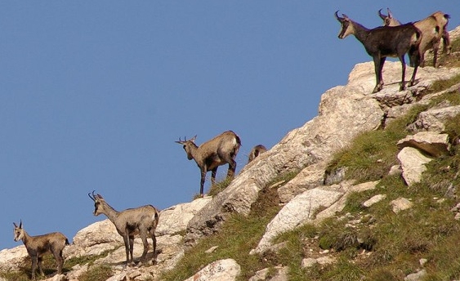
Was het in de etappe gisteren al lauwloene, in het algemeen klassement gaat het niet veel beter. Harm van Seeters doet het daar ook niet geweldig. Op ruime afstand, al bijna 80 punten op de nummer 89, is Harm de rode lantaarndrager.

Bovenin dezelfde deelnemers als na etappe 7.
Geniet er nog ff van jongelui want de bergen zijn over een paar dagen in aantocht. De berggeiten staan te trappelen. Maar voor nu de kop van het klassement.
Casper ‘Le puncheur’ Pruijn klopt aan de deur van de top 5. Casper staat 6e met 769.
De top 5 is ongewijzigd ten opzichte van gisteren.
Zo komen we op weg naar boven achtereenvolgens: André Maas, Samantha de Klerk, Jeanne ‘mooie achternaam’ Kerstens, Johan Mathijssen en Coen Pijpers tegen.

De stand tot en met etappe 7:

 | Naam | Et. 1 | Et. 2 | Et. 3 | Et. 4 | Et. 5 | Et. 6 | Et. 7 | Totaal
1 | Coen Pijpers | 77 | 146 | 140 | 148 | 131 | 122 | 99 | 863
2 | Johan Mathijssen | 71 | 128 | 108 | 147 | 145 | 114 | 114 | 827
3 | Jeanne Kerstens | 67 | 152 | 117 | 137 | 129 | 106 | 114 | 822
4 | Samantha de Klerk | 70 | 134 | 123 | 129 | 118 | 124 | 90 | 788
5 | André Maas | 35 | 119 | 134 | 125 | 134 | 116 | 114 | 777
6 | Casper Pruijn | 24 | 121 | 107 | 144 | 129 | 119 | 125 | 769
7 | Jan Bus | 60 | 118 | 81 | 133 | 129 | 111 | 125 | 757
8 | Willy van As | 66 | 127 | 111 | 121 | 118 | 98 | 114 | 755
 | Ruben Maas | 67 | 131 | 116 | 124 | 120 | 98 | 99 | 755
10 | Anton van Schaik | 67 | 136 | 101 | 126 | 120 | 91 | 113 | 754
11 | Mark van Hoven | 28 | 128 | 124 | 123 | 129 | 103 | 114 | 749
12 | Jim van den Bogaert | 13 | 103 | 117 | 133 | 145 | 113 | 124 | 748
13 | Nico van de Klundert | 6 | 120 | 130 | 113 | 129 | 114 | 128 | 740
14 | Welmer Boer | 47 | 125 | 102 | 142 | 120 | 101 | 99 | 736
15 | Johan de Bruyn | 23 | 127 | 139 | 100 | 115 | 99 | 124 | 727
16 | Tommie Withagen | 22 | 93 | 101 | 127 | 145 | 114 | 124 | 726
17 | Wesley Verbraak | 79 | 137 | 132 | 110 | 91 | 81 | 90 | 720
18 | Oewy & Imiet Champion | 49 | 128 | 93 | 125 | 126 | 100 | 98 | 719
 | Sjoerd van Ginneken | 16 | 94 | 135 | 134 | 120 | 121 | 99 | 719
20 | Frank Linssen | 25 | 103 | 153 | 133 | 95 | 114 | 94 | 717
21 | Alexander de Vos | 42 | 119 | 77 | 115 | 138 | 89 | 132 | 712
22 | Roger Withagen | 30 | 116 | 146 | 105 | 115 | 100 | 99 | 711
23 | Jan van Dun | 54 | 113 | 99 | 115 | 118 | 83 | 125 | 707
24 | Erik van der Lee | 29 | 110 | 136 | 113 | 115 | 104 | 99 | 706
25 | Gerda van Beek | 67 | 133 | 90 | 117 | 107 | 87 | 104 | 705
26 | Robbert Klaassen | 70 | 118 | 111 | 128 | 107 | 79 | 90 | 703
27 | Adrie van Overveld | 26 | 110 | 146 | 114 | 107 | 98 | 91 | 692
28 | René van den Bogaert | 27 | 95 | 119 | 118 | 118 | 96 | 114 | 687
29 | Paulien Klaassen | 53 | 120 | 113 | 118 | 107 | 84 | 90 | 685
30 | Eric Konings | 6 | 94 | 95 | 126 | 134 | 107 | 114 | 676
 | Jos Bogers | 30 | 106 | 110 | 104 | 120 | 97 | 109 | 676
32 | Richard Slabbekoorn | 40 | 101 | 103 | 121 | 104 | 107 | 99 | 675
33 | Marc van Loon | 13 | 94 | 127 | 118 | 121 | 94 | 105 | 672
34 | Ton Rijsdijk | 13 | 94 | 132 | 101 | 118 | 99 | 114 | 671
 | Nick Orlando | 29 | 95 | 117 | 111 | 118 | 87 | 114 | 671
36 | Piet Vermeulen | 42 | 107 | 113 | 104 | 109 | 91 | 99 | 665
37 | Hanno van Hoven | 29 | 95 | 129 | 101 | 121 | 84 | 105 | 664
 | Erik Roest | 31 | 104 | 101 | 107 | 120 | 101 | 100 | 664
39 | Maikel van der Poel | 42 | 104 | 90 | 118 | 120 | 90 | 99 | 663
40 | Jan Schuurbiers | 29 | 95 | 112 | 116 | 121 | 84 | 105 | 662
41 | Sander Kerstens | 18 | 88 | 113 | 96 | 134 | 98 | 114 | 661
42 | Peter Kwaaitaal | 71 | 113 | 117 | 104 | 91 | 74 | 90 | 660
43 | Willy Poldermans | 65 | 120 | 118 | 105 | 91 | 69 | 90 | 658
44 | Bert van Zessen | 28 | 85 | 91 | 111 | 134 | 93 | 114 | 656
45 | Dick Rombout | 17 | 95 | 117 | 96 | 118 | 87 | 125 | 655
46 | Peter Adriaansen | 35 | 103 | 129 | 101 | 102 | 90 | 90 | 650
47 | Nico Hoogerwerf | 42 | 101 | 115 | 103 | 104 | 84 | 99 | 648
 | Peter de Wilde | 29 | 110 | 107 | 111 | 104 | 88 | 99 | 648
49 | Roger Groffen | 35 | 112 | 121 | 83 | 104 | 85 | 103 | 643
50 | Marcel van Beek | 38 | 100 | 79 | 117 | 118 | 76 | 114 | 642
51 | John Verbraken | 60 | 114 | 106 | 96 | 96 | 74 | 95 | 641
 | Niels Adriaansen | 42 | 116 | 96 | 102 | 102 | 93 | 90 | 641
53 | Ricardo van de Klundert | 6 | 103 | 105 | 100 | 115 | 100 | 110 | 639
54 | Luciën Klerkx | 23 | 112 | 116 | 98 | 104 | 83 | 103 | 639
55 | Cees van Oers | 16 | 99 | 123 | 110 | 107 | 88 | 94 | 637
 | Wilfred Luijckx | 30 | 101 | 116 | 103 | 104 | 84 | 99 | 637
 | Robert Janssens | 22 | 97 | 90 | 118 | 120 | 90 | 100 | 637
58 | Henny van der Lee | 13 | 99 | 149 | 93 | 107 | 80 | 94 | 635
59 | Jos Kerstens | 22 | 95 | 92 | 93 | 118 | 81 | 128 | 629
 | Michael de Raaff | 21 | 90 | 64 | 95 | 136 | 87 | 136 | 629
61 | Eric Goossens | 22 | 95 | 132 | 96 | 107 | 83 | 90 | 625
62 | Jules Theuns | 25 | 88 | 97 | 92 | 125 | 70 | 125 | 622
 | Jelle Goossens | 21 | 96 | 125 | 96 | 107 | 83 | 94 | 622
64 | Perry Clarijs | 52 | 101 | 84 | 122 | 90 | 74 | 84 | 607
 | Peter Palinckx | 25 | 99 | 114 | 89 | 105 | 66 | 109 | 607
66 | John Kerstens | 10 | 110 | 121 | 89 | 100 | 89 | 82 | 601
67 | Claudia Goossens | 13 | 99 | 144 | 92 | 91 | 67 | 94 | 600
68 | Dalilah van Nek | 49 | 96 | 76 | 85 | 99 | 88 | 104 | 597
 | Corné Bolluijt | 53 | 115 | 98 | 99 | 92 | 67 | 73 | 597
70 | Kees van Tiggelen | 75 | 113 | 90 | 88 | 89 | 58 | 82 | 595
71 | Ronald 'Withege' d'n Botte | 23 | 83 | 140 | 101 | 82 | 90 | 71 | 590
72 | Diana de Vos | 56 | 108 | 125 | 88 | 76 | 61 | 73 | 587
73 | Stan Hoogerwerf | 29 | 95 | 97 | 88 | 103 | 63 | 97 | 572
 | Linda Prop | 13 | 99 | 132 | 77 | 91 | 66 | 94 | 572
75 | Karlijn Stultiens | 22 | 78 | 124 | 84 | 91 | 75 | 90 | 564
76 | Kees van Ginneken | 61 | 107 | 76 | 92 | 90 | 61 | 74 | 561
 | Rinus Konings | 57 | 126 | 81 | 70 | 80 | 59 | 88 | 561
 | André de Vos | 32 | 111 | 134 | 83 | 67 | 79 | 55 | 561
 | Mark Almekinders | 29 | 95 | 110 | 84 | 91 | 62 | 90 | 561
80 | Annette de Mooij | 22 | 91 | 85 | 87 | 105 | 65 | 105 | 560
81 | Coen 'Wicker' Michielsen | 29 | 109 | 121 | 85 | 74 | 60 | 78 | 556
82 | Jac 'de Bor' Borremans | 25 | 97 | 86 | 93 | 90 | 52 | 103 | 546
83 | Erica van Loon | 120 | 118 | 96 | 59 | 60 | 30 | 55 | 538
84 | Robert Reuvers | 23 | 66 | 146 | 92 | 64 | 93 | 51 | 535
85 | Ramon Suijkerbuijk | 68 | 112 | 92 | 89 | 73 | 45 | 55 | 534
86 | Martine vd Nieuwenhuijzen | 19 | 69 | 103 | 68 | 90 | 70 | 76 | 495
87 | Arthur van de Goor | 55 | 76 | 94 | 73 | 70 | 55 | 67 | 490
88 | Corné Lodiers | 26 | 76 | 92 | 59 | 81 | 63 | 87 | 484
89 | Ellen Roedelof | 15 | 78 | 110 | 60 | 71 | 61 | 69 | 464
90 | Harm van Seeters | 49 | 90 | 79 | 70 | 35 | 28 | 37 | 388

De etappe van vandaag.
De zaterdagetappe:
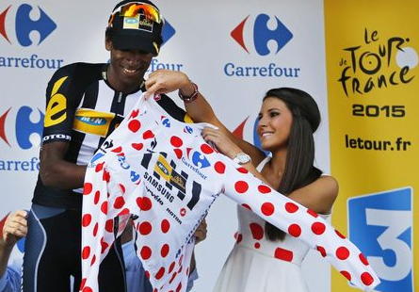
Er staat weer een Mûr op het programma, nu die van Bretagne. Da’s een flink scherprechtertje want het is een venijnig klimmetje. Toedbedeeld als 3e categorie berg…………….
Maar voor we daar zijn vertrekken we eerst om 13.00 uur in Rennes, voor de 15e keer Tourstad.

Onderweg krijgen we na 82 kilometer een bergje van 4e categorie: Col de Mont Bel-Air. Anderhalve kilometer 5,7% omhoog. Daar kan Eritreeër Daniël Teklehaymanot mooi zijn bolletjestrui verstevigen.

Het venijn van deze etappe zit hem duidelijk in de staart. Helemaal op het eind, na 179 kilomter doemt de Mûr de Bretagne op. Da’s nog ff 2 kilometer klimmen tegen 6,9%. Da’s dus een kuitenbijtertje. Niks voor de sprinters, maar wel voor de krachtpatsters of zelfs voor de explosieve klimmers: Rodriguez, Valverde, Froome, Gallopin………………

Dat zien we allemaal om kwart over vijf, want dan worden onze jongens op de Mûr verwacht.

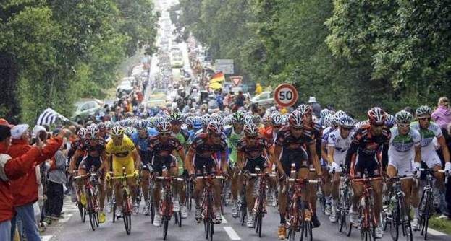
Zo ging het 4 jaar geleden; op 5 juli 2011. Ook op de beruchte Mûr. Toen won Cadelleke Evans er.

En dan nog even dit……
Peter Kwaaitaal en Perry Clarijs zaten voor half zeven al op hun stoel te titsen. Ze misten het tourjournaal bij de koffie……………………

Peter Kwaaitaal slimppie: “Is het vandaag rustdag??? Felix heeft nog geen Tourjournaal gestuurd!!!!!!
“Ik moet je scherp houden Felix en ook uit rancune. Gij oewe buik volfreituh
en ikke meej droog brood aon taofel. Denkte datta lekker is??”

En Perry Clarijs, nie veul wijzer:
“Was best lekker da tourjournaal smorgus bij de koffie!!! Maarja tzal wel gezellig gewist zijn da uiteten feesje.

Allemaal waar mannen, en ik schaam me diep natuurlijk, maar dit was het alweer voor vandaag……..!!

Oh nog ff; Ik moet nog 11 euro verdelen (inschrijfgeld van Harm). Iemand ideeën????

À Demain!!

Felix

